QUESTIONNAIRE SAVATE BOXE FRANCAISE

Temps pour compléter = 10 minutes maximum
Questionnaire sur 10 points (note ramenée sur 2)
Travail individuel
NOM : NOTE /10

PRENOM :

CLASSE :DATE :
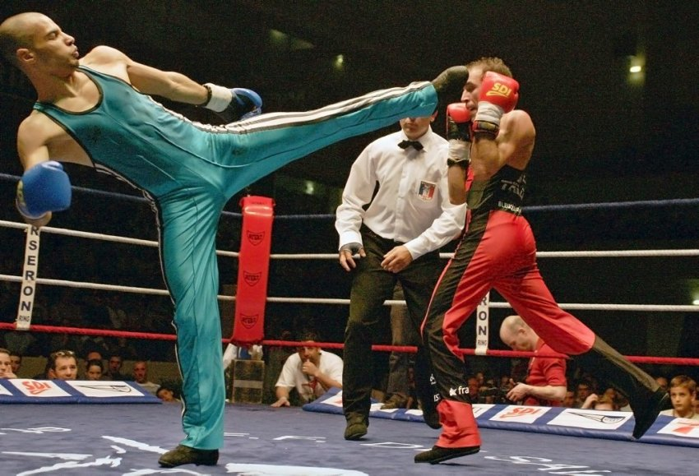

1) L’assaut en savate boxe française, c’est : 1 point
Une confrontation technique et tactique où la puissance est autorisée
Une confrontation technique et tactique où la puissance est exclue
une prise spéciale qui fait tomber mon adversaire sur le dos
2) Les cibles autorisées en pieds sont : 1 point
toutes les parties du corps de mon adversaire
tout sauf la nuque et l’arrière de la tête, le triangle génital et la poitrine pour les filles
Tout sauf le nez, les dents et le triangle génital
3) Les cibles autorisées en poings sont : 1 pt
Toutes les parties du corps de mon adversaire
Le buste, les jambes et le visage mais que en face antérieure (avant)
Les faces antérieures et latérales du tronc et du visage sauf la poitrine chez les filles
4) Quels sont les commandements de l’arbitre au début du combat ?1 pt
« Tireurs, au centre. Dites-vous bonjour. Battez-vous jusqu’à la mort »
« Tireurs au centre. Saluez-vous. Prêt ? Combattez »
« Tireurs au centre. Saluez-vous. En garde. Allez »

5) Quels est le rôle des juges en assaut en savate boxe française ?1 pt
Aider l’arbitre à prendre des décisions
Comptabiliser les touches afin de déclarer un vainqueur
Se prononcer sur les avertissements à la demande de l’arbitre
6) Citez trois coups techniques que vous connaissez en Savate Boxe Française ? 1 point

7) Pour quelles raisons pouvez-vous mettre un avertissement ? 1 point
insulte le tireur adverse
Parce que je ne l’aime pas et je peux me venger
Donne des coups trop puissants
8) Quelles conséquences ont les avertissements sur l’assaut? 1 point
Je suis éliminé lorsque j’ai un avertissement
Je perds un point à chaque avertissement
Je suis disqualifié au troisième avertissement
9) Comment se place et se déplace l’arbitre au cours de l’assaut ? 1pt
Peu importe, tant qu’il voit ce qui se passe
Il se place dans un coin pour tout voir
Il forme un triangle avec le couple de tireurs
10) Combien de points vaut l’enchaînement suivant : poing au front/Fouetté bas dans la jambe/ Fouetté ligne haute dans les gants ? 1 point
2
3
6

